REUNION DU 03/10/2023

PERSONNES PRÉSENTES:

- GROVEL Cyrielle
- MARMIER Anne-Sophie
- COLIN Audrey
- PEREZ Tiphaine
- MULKOWSKI Elodie
- BAUMNER Cécile
- CLADE Sylvain
- AMIOT-PREZIO Emilie
- MASUYER Julie
- GALLY Jérôme
- DO SANTOS Cindy
- LEBAIL Manon
- ROLLIN Loren

ORDRE DU JOUR:

- Présentation du projet site internet
- Organisation du marché de Noël
- Questions Diverses

I- Présentation du projet site internet

Présentation succincte du projet rédigé par Jessie SPINA (voir annexe 1).
Messieurs CLADE et GALLY proposent d’apporter leurs connaissances et leur aide pour développer le site web.
Madame ROLLIN, propose de mettre le lien du site internet sur le portail famille du périscolaire et propose que nous mettions sur le site le lien du portail famille ainsi que de la page Facebook.
Nous validons le choix de la plateforme ODOO pour continuer le développement du site internet, le bureau devra néanmoins revoir les textes renseignés sur le site et donner son accord pour chacun d’eux avant le lancement du site.

II- Organisation du marché de Noël

Suite à la foire de Gy de ce dimanche 1er octobre, de nombreux contacts ont été pris.
Nous avons pour l’heure 13 exposants présents, et nous devons recontacter 15 exposants, Madame PEREZ ainsi que Monsieur CLADE se proposent pour cette tâche.
Nous avons essayé de faire au mieux pour éviter la redondance dans les catégories d'artisans présents.
Madame DO SANTOS propose de se rapprocher de son mari pour trouver d’autres contacts.
Lorsqu’une liste d’exposants présents sera établie, nous envisageons d’adresser un mail à chacun d’eux pour les inviter à remplir un formulaire Google Forms afin de recenser qui viendra avec son matériel (vitabri, tables, éclairage) et ainsi prévoir au plus juste ce que nous devons demander au comité des fêtes en terme de prêt.

Concernant le lieu du marché de Noël, nous avons opté pour la salle Fourouze. En effet, cet emplacement nous permet de prévoir une trentaine de stands (vitabri 3x3) et une buvette en extérieur ainsi qu’un coin restauration avec des tables et des bancs en intérieur pour que les gens puissent venir se réchauffer.

Nous proposerons cette année un stand dédié à l’association des parents d’élèves, sur lequel nous vendrons des créations des enfants ou même de parents créatifs. Nous ferons un mot que nous distribuerons dans les cahiers pour demander des dons de créations.

Nous envisageons divers achats qui seront utiles pour le marché de Noël mais également les prochains évènements:
- Guirlande lumineuses
- Crêpières
- Déguisement du Père-Noël (location envisageable selon les prix)
- Terminal de paiement SUMUP qui permet les paiements par cartes bancaires.
- Rachat d'éco cups

Nous organiserons un coin photo avec le Père Noël de 18h30 à 20h sous un barnum. Chaque parent pourra lui-même prendre une photo de son/ses enfants avec le Père Noël.

Nous proposions une activitée “fresque” pour laisser la possibilité aux enfants de dessiner et immortaliser ce marché de Noël, cette idée n’est pas actée et nous sommes à l’écoute si vous en avez d’autres.

Nous sollicitons de nouveau cette année l’aide des parents d’élèves pour la tenue de cet événement par le biais d’un mot dans les cahiers. Nous demanderons à chaque bénévole de bien vouloir nous indiquer son adresse mail et nous réaliserons ensuite un formulaire Google Forms.

Concernant la restauration, nous proposons de la tartiflette, un plat sans porc et vegan sera prévu ainsi que des crêpes sucrées (sucre et Nutella). L’éventualité de faire appel à un traiteur pour la tartiflette n'est pas exclue, nous étudierons les prix.

Pour la partie buvette, il y aura du vin chaud, du café et des sodas.

La gestion de la buvette sera facilitée par l’utilisation d’un ticket pour la nourriture et des jetons pour les boissons. Nous uniformiserons les prix pour éviter d’avoir plusieurs tickets pour chaque boissons.

Nous notons les propositions d’aides suivantes:
- Madame LEBAIL prendra en photo l’évènement et mettra à disposition des plats pour le repas.
- La famille DO SANTOS se propose à la réalisation du vin chaud.
- Monsieur GALLY réalisera un plat de tartiflette vegan.
- Monsieur CLADE mettra à disposition de l’éclairage, des éléments de décoration et il s’occupera également de la musique.
- Madame GROVEL et Monsieur GALLY mettront à disposition des mange-debout pour l’extérieur.
- Le périscolaire réalisera la pâte à crêpe.

Nous ferons également circuler un mot pour demander aux parents d’élèves de nous fournir du lait, de la farine, du sucre et de l’huile pour la pâte à crêpe.

Nous confectionnerons de la décoration, notamment la boîte aux lettres du Père Noël. Nous nous rapprocherons de la société MISCHLER pour obtenir des palettes pour réaliser d’autres éléments.

Des affiches grand-format seront disposées à l’entrée des villages et nous réaliserons quelques flyers pour pouvoir faire un peu de publicité dans les commerces alentours et les boîtes aux lettres. Nous avons défini le format d’affiche (voir annexe 2), quelques modifications seront à apporter (ajout de l’heure, le lieu, le nombre d’exposants et leurs catégories, et nous mentionnerons l’interdiction de jeter ce prospectus sur la voie publique).

Nous effectuerons une demande auprès de la SACEM pour diffuser de la musique.

III- Questions diverses

A la question est-il possible de relancer la calèche pour faire un tour du village, Monsieur CLADE se propose de se renseigner pour trouver un ou des chevaux pour la tirer.

La fromagerie Milleret a été sollicitée pour envisager un don de fromage pour que l’association puisse tenir un stand de fromage uniquement sur le marché de Noël. Cette éventualité n'est pas réalisable nous ferons donc une vente de fromage au mois de février en partenariat avec eux.

Nous envisageons lors du goûter de Noël d’offrir un livre à chaque enfant de l’école. Nous nous rapprocherons des maîtresses pour connaître les modalités d’achat par le biais de la bulle de lecture.

Heure de clôture de la réunion: 22h30.

ANNEXE 1 - PROJET SITE INTERNET
- Quelques définitions

- Hébergement web

En bref, l’hébergement Web désigne la mise à disposition d’un espace de stockage (sur le Web) pour la publication de sites Internet.
En ce sens, les sites Internet sont comparables à des documents texte. Afin de pouvoir consulter des documents de façon récurrente, on peut les enregistrer sur le disque dur d'un ordinateur. De la même façon, pour pouvoir consulter le contenu des sites Internet à tout moment et dans le monde entier, ces contenus doivent être enregistrés, non pas sur un ordinateur local mais sur un serveur puissant connecté à Internet 24h/24. Le site Internet créé est ainsi disponible en ligne à tout moment et les contenus peuvent être consultés par les utilisateurs du monde entier. De tels serveurs sont généralement mis à disposition par des prestataires d’hébergement professionnels.
- Nom de domaine
Une adresse internet ou nom de domaine est l'équivalent de votre adresse postale sur internet. C'est la manière dont vos contacts et clients vont trouver votre site internet sur le web. Un nom de domaine est donc indispensable lors de la création de votre site ou la personnalisation de votre adresse email.
Un nom de domaine est bien plus qu’une adresse internet finalement, c’est une identité en ligne, un premier contact avec vos interlocuteurs ou visiteurs
- But du projet
Le but du projet d’ouvrir un site internet pour l’association est de :
- Toucher plus de personnes : ceux qui n’ont pas de réseaux sociaux, ceux qui n’ont pas Messenger,
- Faire marcher des partenariats (avec la mairie ou d’autres sites) pouvant étendre notre visibilité
- Évoluer avec les générations actuelles et le lien avec les réseaux qui sont de plus en plus présent.
- Divers hébergements de sites
Il existe énormément de sites d’hébergement.
Dans un premier temps j’ai cherché des sites pouvant permettre une création de site internet et la réputation de chacun d’entre eux. Ceux qui ressortent sont les suivants :
- Wix
- Jimdo
Je choisi d’explorer les prix de chacun :
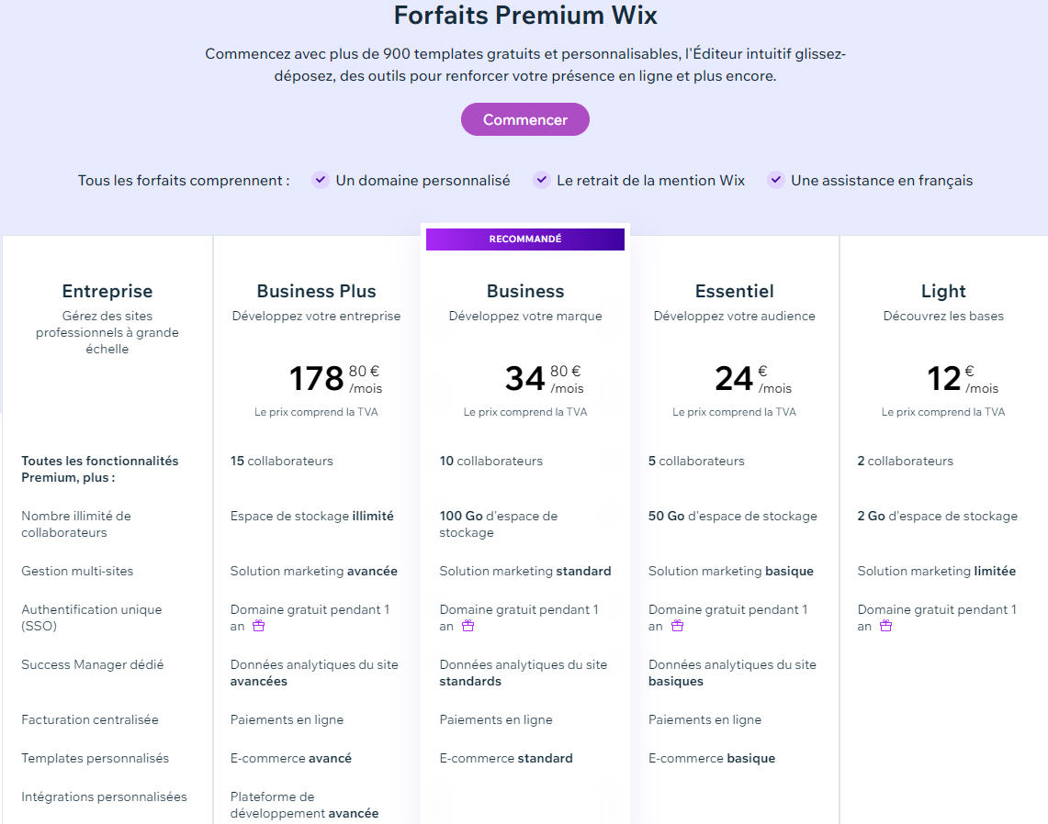
Wix propose des packs avec des abonnements mensuels, si nous prenons le moins élevé il nous coûterait 12€ par mois soit 144€ l’année.
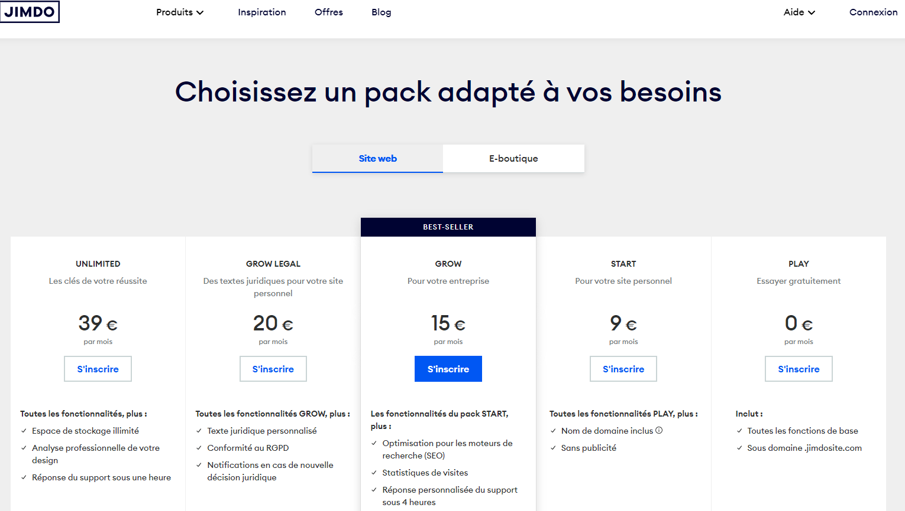
Jimdo a le même concept, il propose des pack mensuels, si nous souhaitons un nom de domaine simple à trouver par nos utilisateurs il faudrait l’offre à 9€ par mois soit 108€ a l’année.
Apres discussions avec mes connaissances proches qui travaillent toutes deux dans le développement informatique, elles me conseillent d’aller sur le site ODOO.
C’est un site avec plusieurs applications.
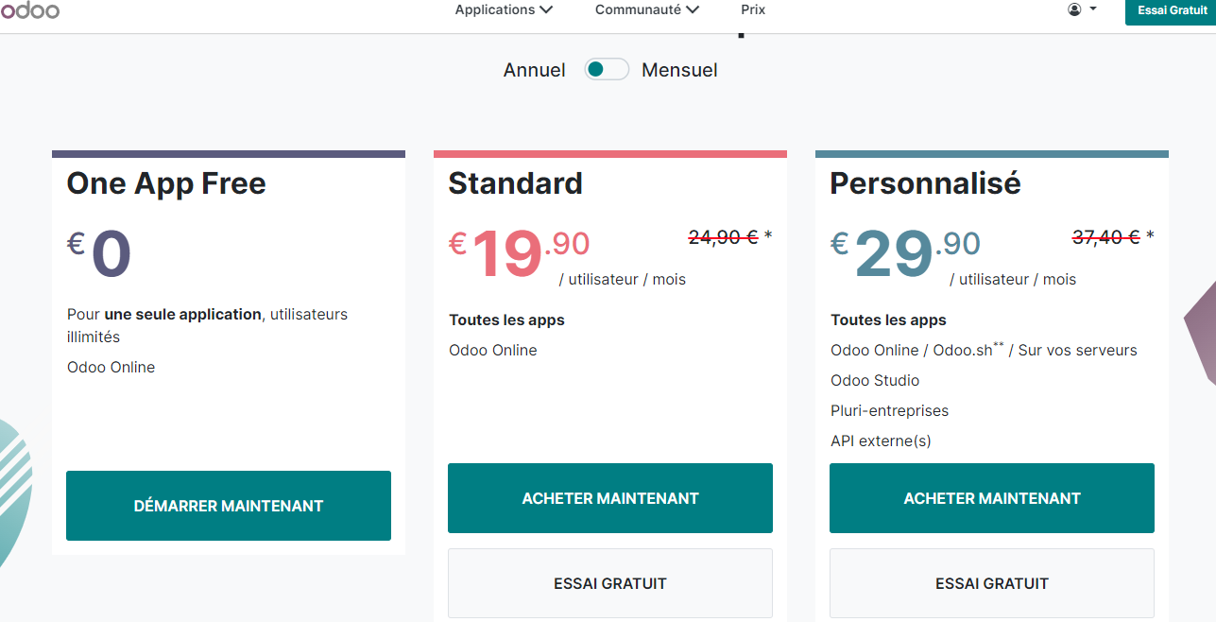
Le site WEB correspond à UNE application. Autrement dit, le site nous revient à 0€. En choisissant du coup le site WEB, nous avons accès à toutes les fonctionnalités de création et de gestion du site gratuitement.
Mais ce n’est pas fini, Odoo nous offre en choisissant sa plateforme de création de site 1 an de nom de domaine. Autrement dit, nous n’avons pas à payer et notre site nous revient une fois encore à 0€ pour un an
Passé cette année offerte, il nous faudra acheter notre nom de domaine. Je me suis également renseigné à ce propos.
- Nom de domaine
J’ai fait des recherches sur ce sujet afin d’avoir un chiffrage et une projection des tarifs que l’on nous demanderait après cette année offerte dont nous bénéficions.
Dans le but, de ne pas se lancer tête baissée dans un projet que nous ne pourrons pas maintenir à cause de coûts trop élevés.
J’ai trouvé le site IONOS, un hébergement de nom de domaine, qui propose des offres très attractives pour notre projet.
Je vous partage leur offre en lien avec notre nom de domaine (disponible aujourd’hui) : lesgaminsdefretigney.fr
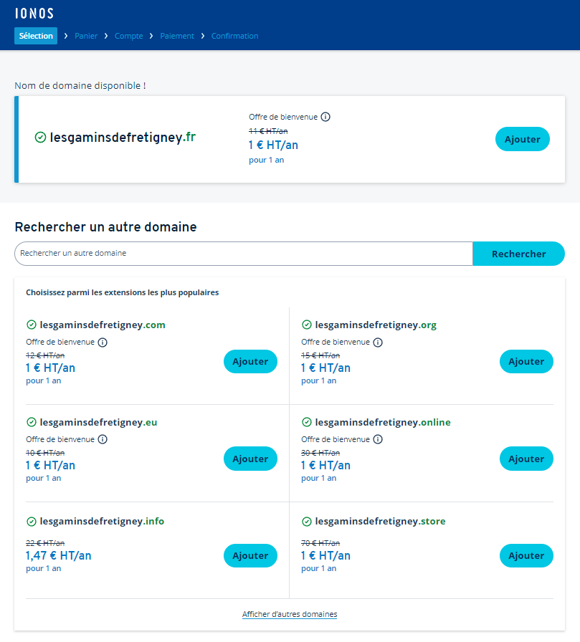
En définitif, notre site nous reviendrait à 0€ de septembre 2023 à septembre 2024. Puis il nous coûterait 1€ de septembre 2024 à septembre 2025. Pour enfin nous couter 11€ à l’année.

- Exemple d’un site que j’ai créé
https://lesgaminsdefretigney.odoo.com : lien actif, vous pouvez le visionner.
Pour les modifications n’hésitez pas à me les notifier par écrit, je les effectuerai en fonction de vos remarques.
- Demande d’autorisation auprès du bureau
Un accès direct, si possible, en m’accordant de me connecter à la rubrique « réseaux sociaux » du site initiatives :
- Pour partager nos ventes,
- Pour avoir les liens directs et les textes de publications prédéfinis et détaillés en lien avec l’évènement,
- Une rapidité dans la mise en place d’annonce, relance et rappel des ventes en cours.
Exemple : l’année dernière pour les chocolats, je passais par le site initiatives pour les publications des ventes sur Facebook.
Un accès a la boite mail (déjà autorisé) :
- Vision en direct des mails de validation, de contact lié aux réseaux.
- Accès aux « digest périodique » qui correspondent aux statistiques du site,
- Suppression des mails qui ne servent pas ou qui vous encombrent en fonction des besoins liés aux réseaux.
Idée : Un contact direct avec la mairie ?
- Pour envisager des publications dans la presse de nos évènements. (Texte ou annonce rédigée et vu en amont avec vous)
- Pour élargir nos réseaux en faisant marcher un « partenariat internet » avec la mairie : afin d’augmenter les vues sur notre site. (Par exemple : afficher leur site de référence contre l’affichage du site de l’association sur leur page web également)

ANNEXE 2 - AFFICHE DU MARCHE DE NOEL

